LOXON PRO
SPECJALISTYCZNY SZAMPON PRZECIW WYPADANIU WŁOSÓW
- Nowy lepszy skład

Skuteczność potwierdzona w badaniach:
- hamuje wypadanie włosów wg. 96% badanych
- widocznie przyspiesza wzrost nowych włosów wg. 92% badanych

Odpowiedni dla wrażliwej skóry głowy.

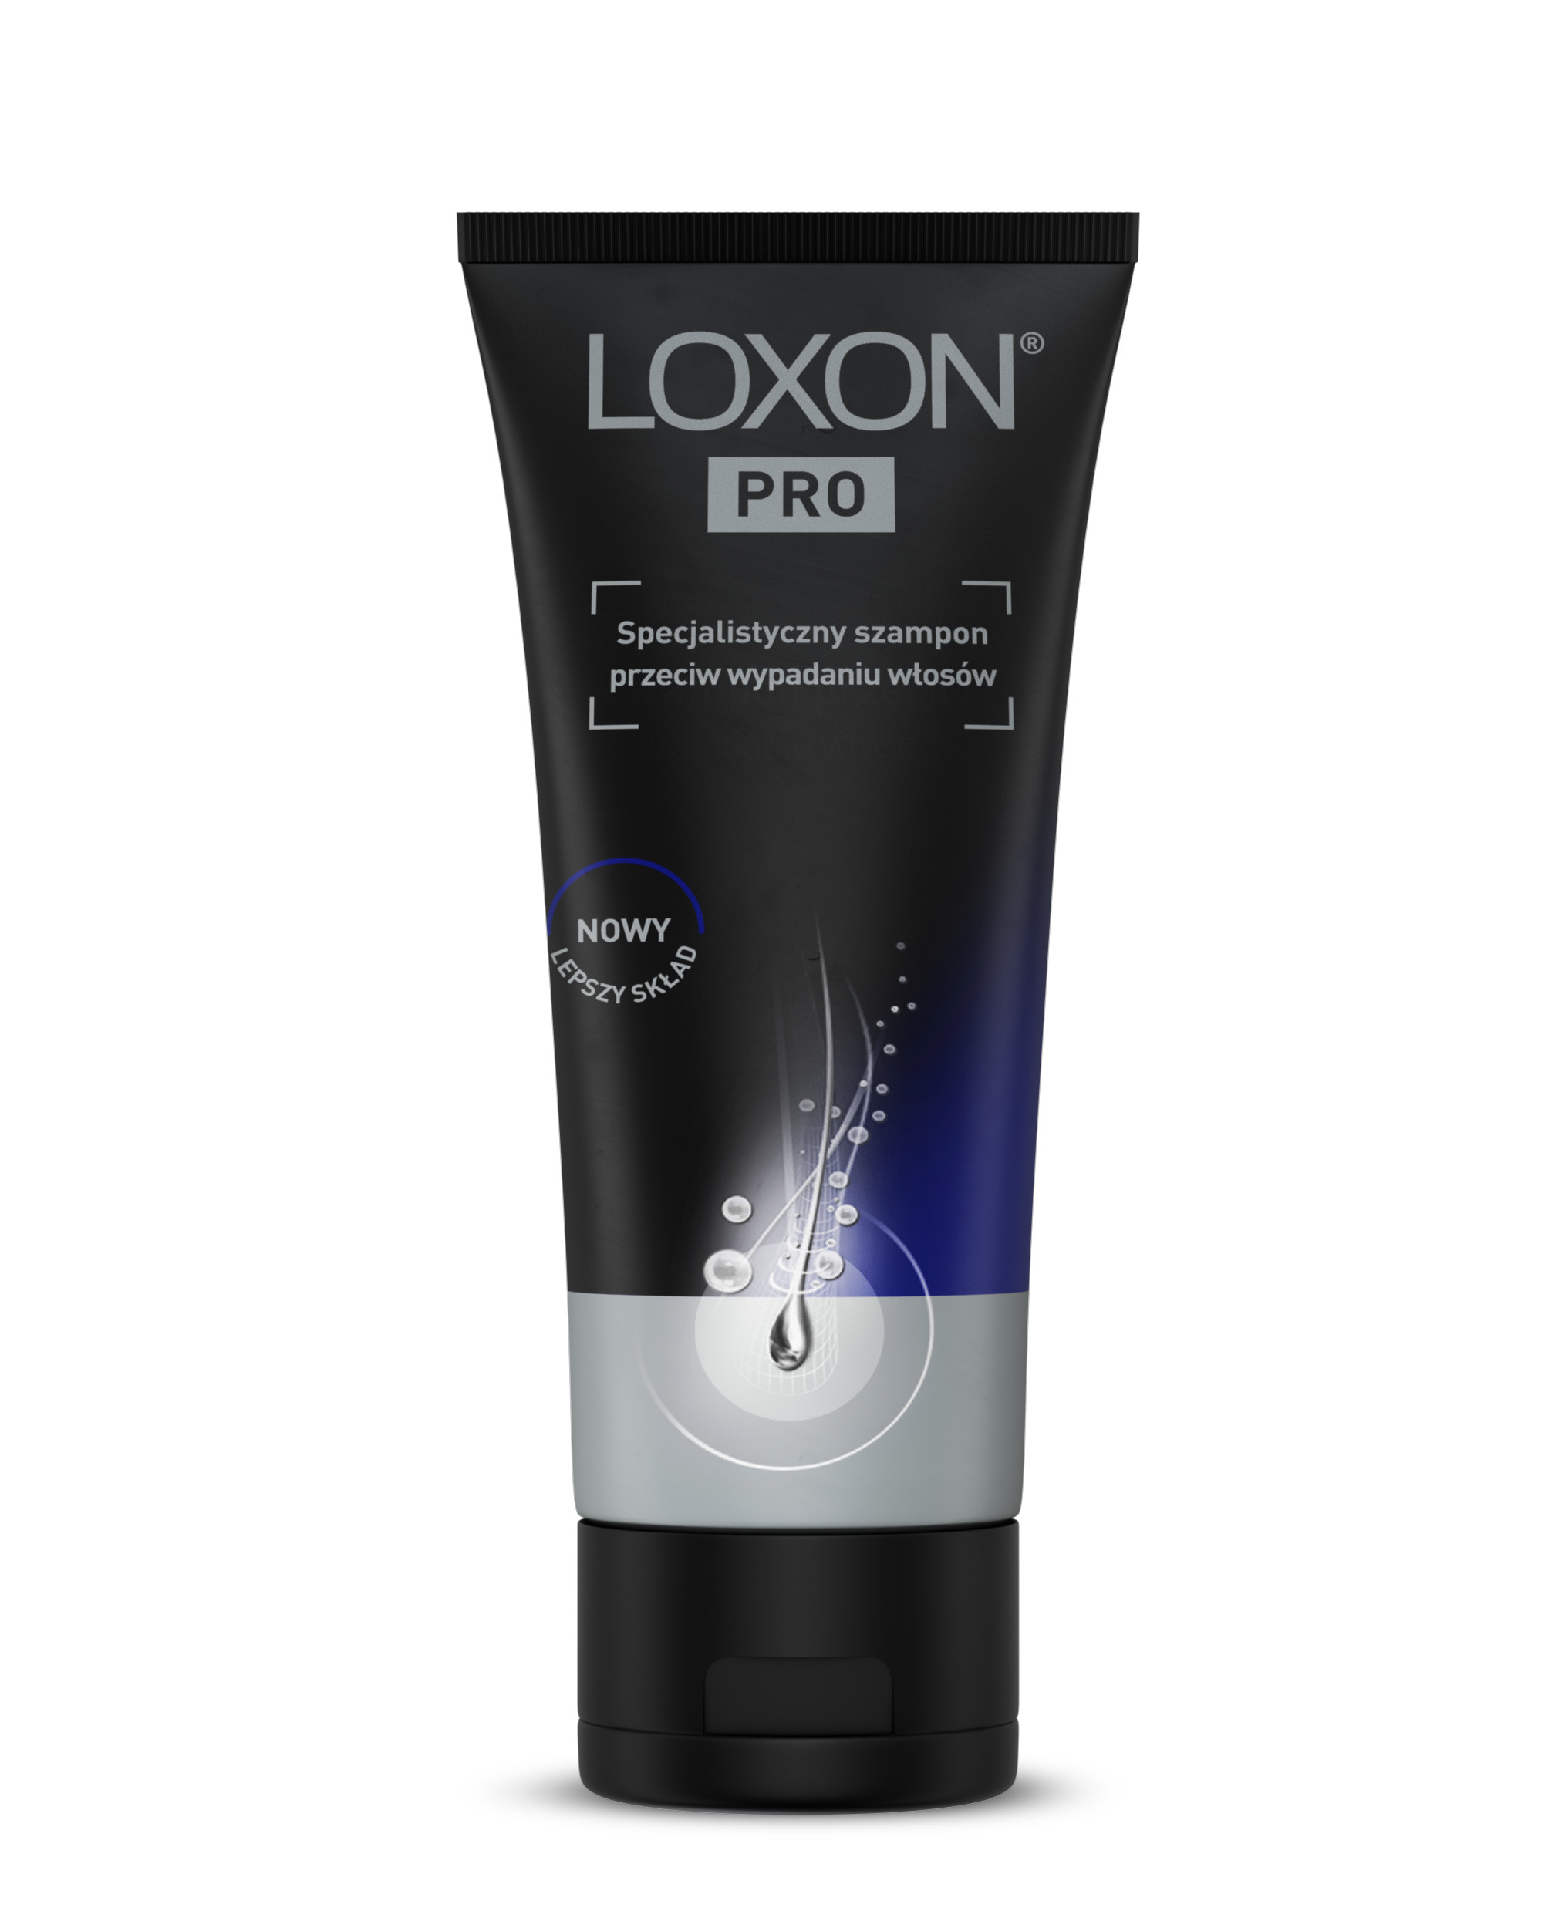
Kosmetyk

EML/2025/3763

